Гордимся нашими медалистами!
В ГБОУ СОШ № 1 г. Нефтегорска зажглись новые звёзды — наши талантливые выпускники, чьи старания и упорство принесли заслуженные награды!
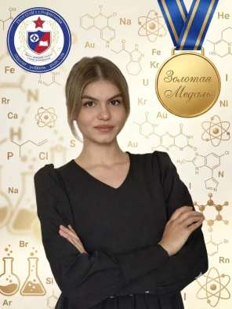
Бердникова Анна — обладательница медали за особые успехи I степени!
Анна блестяще справилась с экзаменами по русскому языку и математике, а химия стала её настоящей стихией — результат говорит сам за себя! Анна набрала максимальный балл на ЕГЭ по химии - 100 из 100
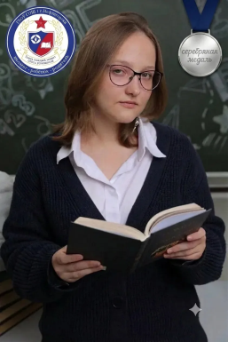
Марина Анна — медаль за особые успехи II степени!
Анна уверенно покорила русский язык, проявила глубокое понимание обществознания и продемонстрировала отличный уровень английского — такой разносторонний подход достоин восхищения!
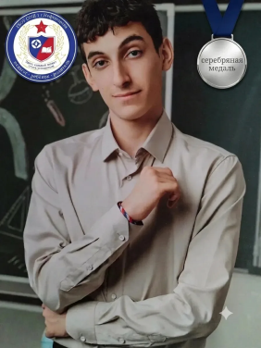
Казарян Арсен — медаль за особые успехи II степени!
Арсен доказал, что ему по плечу самые сложные дисциплины: твёрдые знания по русскому языку и физике дополнились отличными результатами по математике —отличный пример целеустремлённости и любви к точным наукам!
Этот успех — результат упорного труда выпускников, профессионализм учителей и неизменной поддержки любящих родителей, которые верили в них, вдохновляли и помогали на каждом этапе подготовки к ЕГЭ
Поздравляем ребят с этим большим достижением! Пусть эта победа станет лишь первой ступенью на пути к новым свершениям!

